Modulight
Modulight est une bibliothèque permettant de concevoir des applications modulaires et distribuées.

Principe de fonctionnement
La création d'une application Modulight se fait en deux phases :
- La conception des modules,
- La conception d'une application qui lie les modules entre eux.
On peut noter que les modules et les applications sont tous deux des applications : ils comportent un programme principal main et sont exécutables.
On peut également noter qu'il est possible d'utiliser un module dont le code source n'est pas disponible si nous possédons l'exécutable lui correspondant.

Module
Un module est un composant logiciel. Il contient des ports d'entrée et de sortie, qui lui permettent respectivement de recevoir et d'émettre des données.
Ce modèle de conception permet de s'abstraire, lors de la conception d'un module, de son environnement d'exécution.
Imaginons un module Logger qui se charge d'enregistrer des messages dans un fichier :
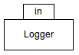
Ce module comporte un unique port d'entrée, in, et n'a aucun port de sortie.
Dès que Logger reçoit un message sur in, il se charge de l'ajouter à la suite d'un fichier de logs.

Application
Une application Modulight est un ensemble de modules connectés les uns aux autres grâce à leurs ports.
Cette conception modulaire permet de créer diverses applications grâce aux mêmes modules :
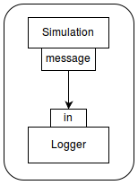Une simulation fonctionne, Logger enregistre ses messages
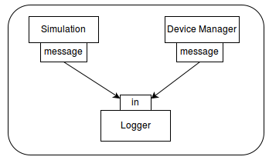Une simulation et un gestionnaire de périphériques fonctionnent, Logger permet d'enregistrer les messages des deux modules

Interface de programmation
Cette partie sera completée une fois que l'API sera stable, donc vers la fin du projet TER.

Un des objectifs de Modulight est de fournir une interface de programmation (API) simple et compréhensible pour ses utilisateurs. Dans cette optique, l'API a été divisée en deux parties : une pour la conception de modules, et une autre pour la conception d'applications.

Conception de modules
Pour créer un module, il faut créer une classe héritant de la classe abstraite Module.
Pour l'utilisateur, un module deux états : avant ou après l'appel de la méthode start().

Définition du module
Afin de définir un module, il faut spécifier quels sont ses ports. On peut le faire dans le constructeur du Module ou dans une méthode à part. Il faut cependant toujours faire cette définition avant l'appel de la méthode start().

Exécution du module
Une fois l'appel de start() effectué, Modulight se charge de placer le module dans son contexte d'exécution, puis appelle la méthode run(), qui doit être redéfinie.
Cette méthode est en général une boucle, qui va se charger de lire des messages sur ses ports d'entrée grâce aux fonctions d'attente, de faire un calcul, puis d'envoyer des résultats sur ses ports de sortie.

Exemple

Lancement d'une application statique
Pour pouvoir lancer une application, un protocole a dû être établi. La plupart des messages complexes sont réalisés grâce à du XML. [insérer images des protocoles, qui seront fignolées]

Protocole dynamique
L'aspect dynamique de l'application est également régi par un protocole. [insérer images]

Liste de tâches à accomplir
- Tests de MPI2 : lancement de processus, communication entre eux, ports
- Prototype permettant de lancer des modules et de les connecter entre eux
- Définition d'un protocole pour lancer l'application
- Première version de Modulight, basique et statique, mais avec une architecture correcte
- Ajout de fonctionnalités : paramètres de lancement, possibilité de spécifier sur quelle machine vont se lancer les processus
- Définition d'un protocole dynamique cohérent avec le précédent
- Seconde version de Modulight : implémentation du protocole dynamique
- Soin de l'API
- Création de divers modules pour fournir des outils de synchronisation
- Tests de MPI2 sur les communications RMA
- Si les tests RMA s'avèrent concluants, mise en place de communications de type RMA dans la troisième version de Modulight

